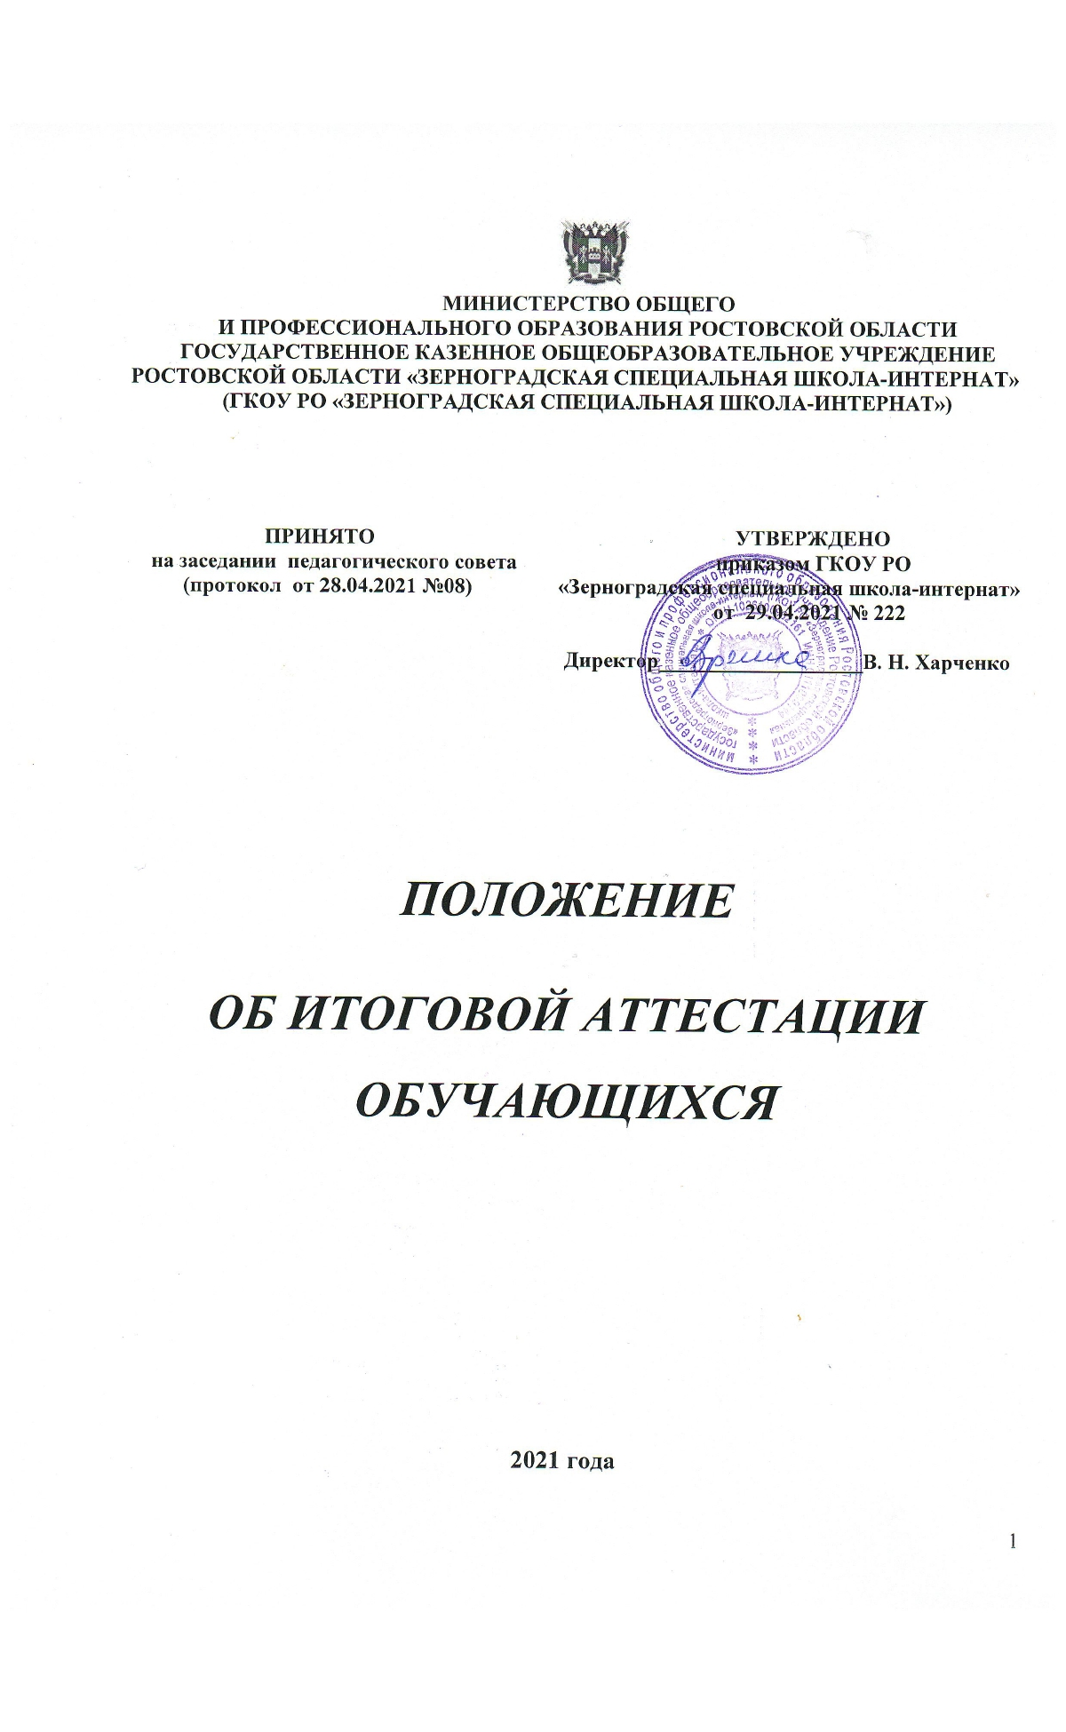

- Общие положения
  - Настоящее Положение об итоговой аттестации обучающихся (далее − Положение) разработано в соответствии со статьей 59 Федерального закона Российской Федерации от 29.12.2012 № 273-ФЗ «Об образовании в Российской Федерации», Приказом Минпросвещения России от 28.08.2020 № 442 «Об утверждении Порядка организации и осуществления образовательной деятельности по основным общеобразовательным программам - образовательным программам начального общего, основного общего и среднего общего образования», Уставом ГКОУ РО «Зерноградская специальная школа-интернат» и определяет порядок прохождения итоговой аттестации обучающимися с ограниченными возможностями здоровья по адаптированным образовательным программам основного общего образования.
  - Итоговая аттестация представляет собой форму оценки степени и уровня освоения обучающимися образовательной программы.
  - Итоговая аттестация проводится на основе принципов объективности и независимости оценки качества подготовки обучающихся.
- Итоговая аттестация
2.1. Итоговая аттестация, завершающая освоение основной образовательной программы основного общего образования является обязательной и проводится в порядке и в форме, которые установлены
образовательной организацией, если иное не установлено настоящим Федеральным законом.
2.2. Итоговая аттестация, завершающая освоение имеющих государственную аккредитацию основных образовательных программ, является государственной итоговой аттестацией. Государственная итоговая аттестация проводится государственными экзаменационными комиссиями в целях определения соответствия результатов освоения обучающимися основных образовательных программ соответствующим требованиям федерального государственного образовательного стандарта или образовательного стандарта.
2.3. Формы, порядок (включая требования к использованию средств обучения и воспитания, средств связи при проведении государственной итоговой аттестации, требования, предъявляемые к лицам, привлекаемым к проведению государственной итоговой аттестации, порядок подачи и рассмотрения апелляций, изменения и (или) аннулирования результатов государственной итоговой аттестации), а также сроки проведения государственной итоговой аттестации по образовательным программам основного общего образования и продолжительность проведения экзаменов по каждому учебному предмету в рамках государственной итоговой аттестации по указанной образовательной программе определяются федеральным органом исполнительной власти, осуществляющим функции по выработке и реализации государственной политики и нормативно-правовому регулированию в сфере общего образования, совместно с федеральным органом исполнительной власти, осуществляющим функции по контролю и надзору в сфере образования, если иное не установлено настоящим Федеральным законом.
2.4. К государственной итоговой аттестации допускается обучающийся, не имеющий академической задолженности и в полном объеме выполнивший учебный план или индивидуальный учебный план, если иное не установлено порядком проведения государственной итоговой аттестации по соответствующим образовательным программам.
2.5. Обучающиеся, не прошедшие государственной итоговой аттестации или получившие на государственной итоговой аттестации неудовлетворительные результаты, вправе пройти государственную итоговую аттестацию в сроки, определяемые порядком проведения государственной итоговой аттестации по соответствующим образовательным программам.
2.6. Не допускается взимание платы с обучающихся за прохождение государственной итоговой аттестации.
2.7. Лицам не прошедшим итоговой аттестации или получившим на итоговой аттестации неудовлетворительные результаты, а также лицам, освоившим часть образовательной программы основного общего образования и (или) отчисленным из образовательной организации, выдается справка об обучении или о периоде обучения.

